Информация о значимых мероприятиях проводимых в рамках реализации проекта

16 апреля 2024г. заместитель директора Агибалова Ирина Анатольевна приняла участие в семинаре-практикуме «Заместитель директора и ГИА».

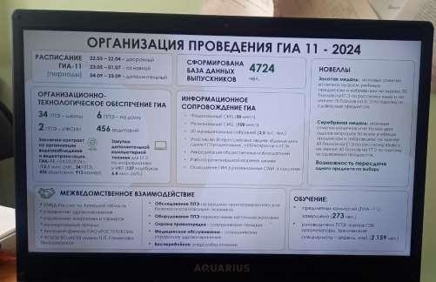

На семинаре-практикуме рассмотрены следующие вопросы:

* Результаты ГИА как вызов совершенствования управленческих компетенций заместителя директора;
* Нормативные документы ГИА-2024;
* Индивидуализация и дифференциация как эффективные подходы в подготовке обучающихся к ГИА.

Данное мероприятие проведено ГАУДПО ЛО «ИРО» в целях реализации основного мероприятия 21, подпрограммы 1 «Повышение качества образования в школах с низкими результатами обучения и в школах, функционирующих в неблагоприятных социальных условиях, путём реализации региональных проектов и распространение их результатов».

17 апреля учителя нашей школы стали участниками семинара, проведённом в очном формате с участием ведущих специалистов региональной системы образования. На семинаре были рассмотрены актуальные методические вопросы.

Данное мероприятие проведено ГАУДПО ЛО «ИРО» в целях реализации основного мероприятия 21, подпрограммы 1 «Повышение качества образования в школах с низкими результатами обучения и в школах, функционирующих в неблагоприятных социальных условиях, путём реализации региональных проектов и распространение их результатов».

**-----------------------------------------------------------------------------------------------------------------------------------------------**

14 мая административная команда приняла участие в совещании- консультации по результатам экспертизы управленческих проектов и по вопросам подготовки отчёта о реализации проекта

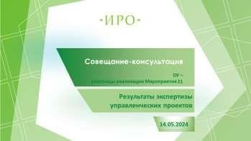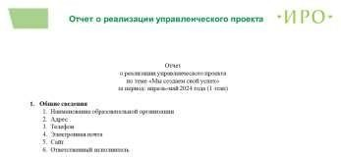

15 мая, 13 и 26 июня, 4 июля администрация

образовательной организации приняла участие в цикле мероприятий в рамках тренинга

«Личностный рост», который провели преподаватели Липецкого филиала РАНХиГС.

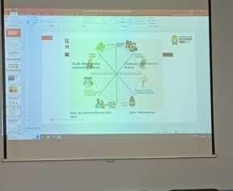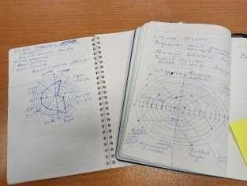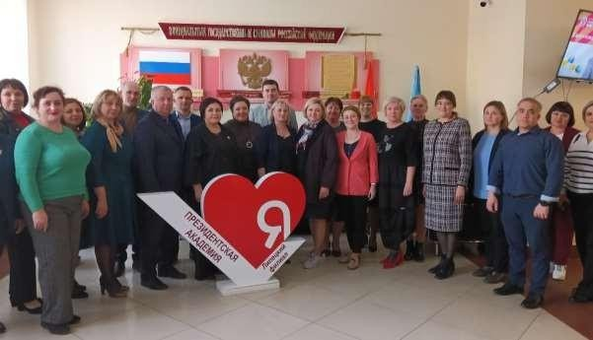

15 мая учителя математики участвовали в консультациях-практикумах, семинарах по подготовке учащихся к ГИА. Для учителя математики, молодого специалиста определён наставник.

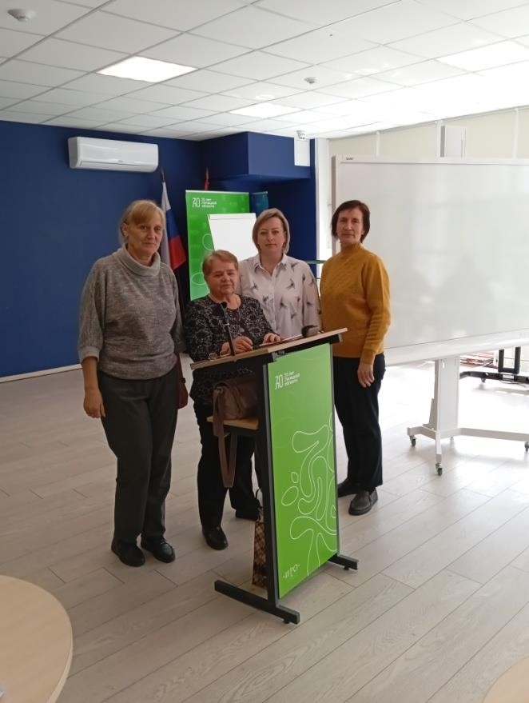

20 мая состоялось заседание школьного методического совета, на котором были рассмотрены следующие вопросы:

1. Реализация проекта «ГИА – путь к успеху».
2. Создание модели использования индивидуального и

дифференцированного подходов в рамках подготовки к ГИА.

18 июня административная команда приняла участие в совещании- консультации. Были рассмотрены следующие вопросы:

1. Результаты анализа отчётов образовательных организаций о реализации 1 этапа управленческого проекта.
2. О результатах диагностики размещения информации о реализации Мероприятия 21 на сайтах образовательных организаций.
3. Об особенностях реализации 2 этапа управленческого проекта.

Данное мероприятие проведено ГАУДПО ЛО «ИРО» в целях реализации основного мероприятия 21, подпрограммы 1 «Повышение качества образования в школах с низкими результатами обучения и в школах, функционирующих в неблагоприятных социальных условиях, путём реализации региональных проектов и распространение их результатов».

26 июня состоялось заседание МО учителей математики, где учителями был дан анализ ОГЭ и ЕГЭ, определён список заданий, тем, по которым учащиеся показали низкий процент выполнения.

С 26 по 30 августа в образовательной организации проведены диагностика профессиональных запросов учителей математики с целью определения тем курсов повышения квалификации и диагностика предметных компетенций учителей математики, которая выявила их предметные затруднения.

26 августа прошел педагогический совет , на котором обсуждались вопросы по подготовке учащихся 9 и 11 классов к ГИА

27 августа состоялось заседание МО учителей математики и русского языка, на котором педагоги познакомились с методиками подготовки к ГИА, обсудили возможные темы для мастер-классов по подготовке к ГИА, составили план подготовки к ГИА.

12, 16, 27 сентября, 14 октября администрация образовательной организации проходит обучение по программе повышения квалификации

«Совершенствование управленческих компетенций руководителя» (продолжение тренинга «Личностный рост»). Обучение проводят преподаватели Липецкого филиала РАНХиГС (г.Липецк).

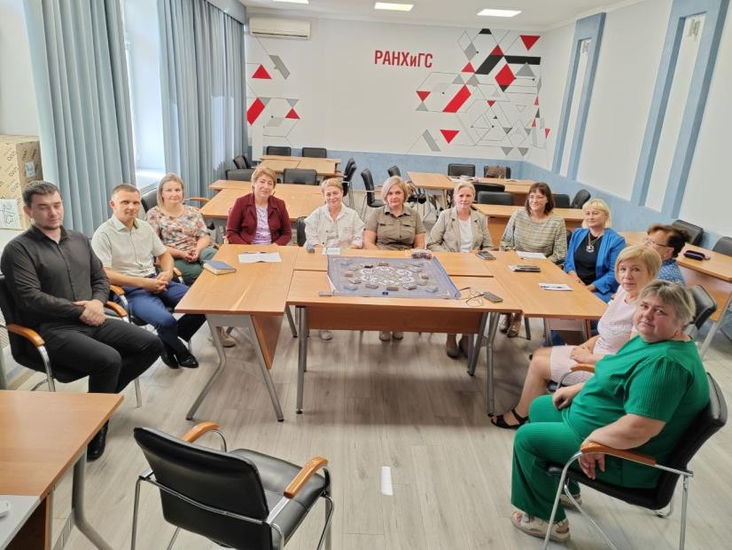

13 сентября административная команда приняла участие в совещании- консультации, на котором были рассмотрены следующие вопросы:

1. О реализации 2 этапа управленческого проекта
2. О реализации плана индивидуального развития наставляемого.

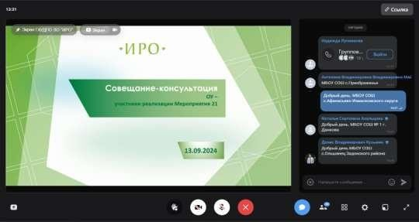­­­­­­­­­­­­­­­­­­­--------------------------------------------------------------------------------------------------------------------------------------------

9 октября 2024 г. учитель русского языка Авцинова Вера Георгиевна приняла участие в семинаре - консультации для учителей русского языка по актуальным методическим вопросам (ОГЭ), который проводился на площадке ГАУДПО ЛО «ИРО» в очном формате.

-------------------------------------------------------------------------------------------------------

11 октября 2024 г. учитель математики Марахова Галина Михайловна приняла участие в семинаре - консультации для учителей математики по актуальным методическим вопросам, который проводился на площадке ГАУДПО ЛО «ИРО» в очном формате.

-------------------------------------------------------------------------------------------------------

14 октября 2024 г. руководители школы закончили обучение по программе повышения квалификации «Совершенствование управленческих компетенций руководителя» вЛипецком филиале РАНХиГС.

-------------------------------------------------------------------------------------------------------

23 и 25 октября 2024 г. в 9, 11 классах прошли родительские собрания, посвященные выбору предметов для прохождения ГИА в 2025 году. Обучающиеся и родители получили ответы на интересующие их вопросы.

-------------------------------------------------------------------------------------------------------

25 октября 2024 г. учитель русского языка Авцинова Вера Георгиевна приняла участие в Дне учителя русского языка в МБОУ СШ №5 г. Липецка им. Героя Советского Союза С.Г.Литаврина.

------------------------------------------------------------------------------------------------------

13 ноября 2024 г. учитель русского языка Авцинова Вера Георгиевна приняла участие в семинаре - консультации для учителей русского языка по актуальным методическим вопросам (ОГЭ), который проводился на площадке ГАУДПО ЛО «ИРО» в очном формате.

13 ноября 2024 г. заместитель директора Агибалова Ирина Анатольевна приняла участие в совещании – консультации для сотрудников ОУ, ответственных за реализацию управленческого проекта.

Повестка дня:

1. О реализации 2 этапа управленческого проекта (июнь 2024 года - июнь 2025года)

1.1. «О результатах проведения Дня учителя математики (23.10.) и Дня учителя русского языка (25.10.)» - Пиндюрина Р.Е., член рабочей группы по реализации Мероприятия 21.

1.2. «Ключевые мероприятия календарного плана реализации управленческого проекта»: отчеты

2.2. «О реализации плана индивидуального развития наставляемого».

2.3. «О результатах диагностики размещения информации о реализации Мероприятия 21 на сайтах ОУ» - Пиндюрина Р.Е., член рабочей группы по реализации Мероприятия 21;

-------------------------------------------------------------------------------------------------------

15 ноября 2024 г. учитель математики Марахова Галина Михайловна приняла участие в семинаре - консультации для учителей математики по актуальным методическим вопросам, который проводился на площадке ГАУДПО ЛО «ИРО» в очном формате.

-------------------------------------------------------------------------------------------------------

22 ноября 2024 г. проведено анкетирование обучающихся и их родителей (законных представителей) об удовлетворённости условиями пребывания и качеством предоставляемых услуг.

-------------------------------------------------------------------------------------------------------

13 декабря 2024 г. учитель математики Марахова Галина Михайловна приняла участие в семинаре - консультации для учителей математики по актуальным методическим вопросам, который проводился на площадке ГАУДПО ЛО «ИРО» в очном формате.

-------------------------------------------------------------------------------------------------------

14 декабря 2024 г. в МБОУСОШ с. Преображенье прошло общешкольное родительское собрание на тему « Проведение ГИА по общеобразовательным программам основного образования и среднего общего образования»

-------------------------------------------------------------------------------------------------------

15 января 2025 г. учитель русского языка и литературы Авцинова Вера Георгиевна приняла участие в семинаре - консультации для учителей учителей русского языка по актуальным методическим вопросам, который проводился на площадке ГАУДПО ЛО «ИРО» в очном формате.

-------------------------------------------------------------------------------------------------------

17 января 2025 г. учитель математики Марахова Галина Михайловна приняла участие в семинаре - консультации для учителей математики по актуальным методическим вопросам, который проводился на площадке ГАУДПО ЛО «ИРО» в очном формате.

-------------------------------------------------------------------------------------------------------

16 января 2025 г. директор школы Марахова В.Н., заместитель директора Агибалова Ирина Анатольевна классный руководитель 9 класса Марахова Галина Михайловна и родители обучающихся приняли участие в муниципальном родительском собрании «Проведение ГИА выпускников 9 классов на территории Измалковского муниципального округа в 2024-2025 учебном году», которое проводилось в здании районного Дома культуры

-------------------------------------------------------------------------------------------------------

С 15 января по 28 января прошли в 9-11 классах школьные диагностические репетиционные тестирования по предметам ГИА

-------------------------------------------------------------------------------------------------------

24 января 2025 г. директор школы Марахова В.Н., заместитель директора Агибалова И.А., классный руководитель 11 класса Авцинова В.Г.. и родители обучающихся приняли участие в муниципальном родительском собрании «Проведение ГИА выпускников 11 классов на территории Измалковского муниципального округа в 2024-2025 учебном году», которое проводилось в актовом зале администрации Измалковского округа.

-------------------------------------------------------------------------------------------------------

14 февраля 2025 г. учитель математики Марахова Галина Михайловна приняла участие в семинаре - консультации для учителей математики по актуальным методическим вопросам, который проводился на площадке ГАУДПО ЛО «ИРО» в очном формате.

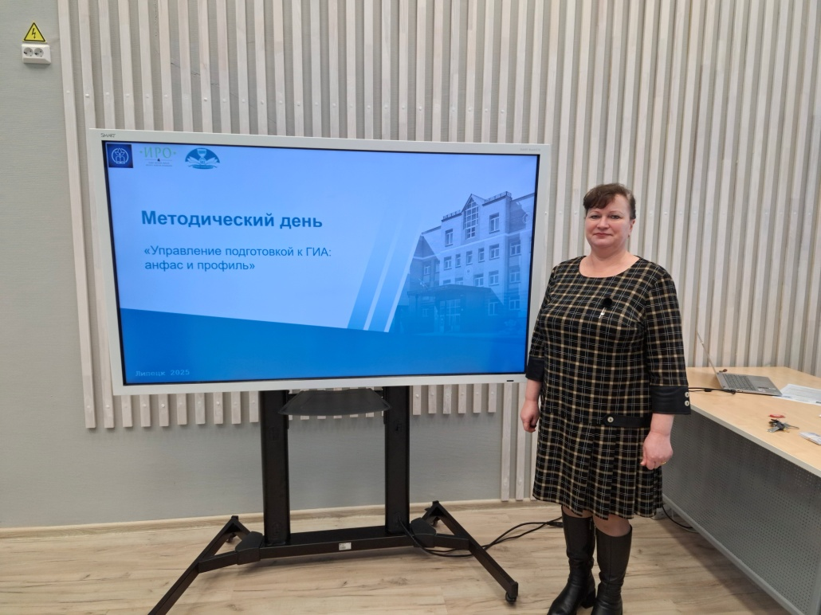

19 февраля в рамках региональной методической сети ШНОР был проведен в МАОУ СШ №60 г.Липецка «День управленца».Зам.директора Агибалова И.А. нашей школы приняла участие в данном мероприятии.

12 марта состоялось совещание-консультация по вопросам реализации управленческого проекта, направленного на повышение качества образования.

На совещании рассмотрены следующие вопросы: «О результатах проведения методического дня «День управленца», «Ключевые мероприятия календарного плана реализации управленческого проекта» - отчѐты школ – участников проекта.

Директор школы Марахова В.Н. рассказала участникам семинара о о ключевых мероприятиях календарного плана реализации управленческого проекта (основной этап).

19 марта учитель русского языка и литературы Авцинова В.Г. приняла участие в семинаре учителей русского языка и литературы по актуальным методическим вопросам, организованном ГАУДПО ЛО «ИРО

21 марта учитель математики Марахова Г.М. приняла участие в региональном семинаре учителей математики по актуальным методическим вопросам, организованном ГАУДПО ЛО «ИРО».

24 марта на педагогическом совете школы был рассмотрен вопрос «Повышение качества образования» «Школы с низкими результатами обучения» (ШНОР). Заместитель директора Агибалова И.а. познакомила коллег с мероприятиями, проводимыми в рамках реализации проекта. Педагогам ещѐ раз напомнили о целевых показателях проекта и о необходимости их достижения.

В апреле проводятся диагностические проверочные работы в 9, 11 классах в форматах ОГЭ и ЕГЭ по математике, русскому языку и предметам по выбору.

**16** апреляа учитель русского языка и литературы Авцинова В.Г. приняла участие в семинаре учителей русского языка и литературы по актуальным методическим вопросам, организованном ГАУДПО ЛО «ИРО

18 апреля учитель математики Марахова Г.М. приняла участие в региональном семинаре учителей математики по актуальным методическим вопросам, организованном ГАУДПО ЛО «ИРО».